**МІНІСТЕРСТВО ОСВІТИ І НАУКИ УКРАЇНИ**

**НАЦІОНАЛЬНИЙ УНІВЕРСИТЕТ “ЛЬВІВСЬКА ПОЛІТЕХНІКА”**



***Звіт***

До Лабораторної роботи № 1-2

З дисципліни «Програмування, частина 2»

Виконав:

Студент групи ТР-12

Прохоров Антон

Прийняла:

Гордійчук-Бублівська О.В

Львів – 2023

**Тема:** «Основи алгоритмізації»

**Мета:** ознайомитися із загальними принципами розробки алгоритмів, навчитися виконувати задачі щодо побудови різних типів алгоритмів.

**Хід роботи:**

1. Поняття алгоритму інтуїтивно зрозуміло та часто використовується в математиці та комп'ютерних науках. Говорячи неформально, алгоритм - це довільна коректно визначена обчислювальна процедура, на вхід якої подається деяка величина або набір величин, а результатом виконання якої є вихідна величина або набір значень.

2-3.

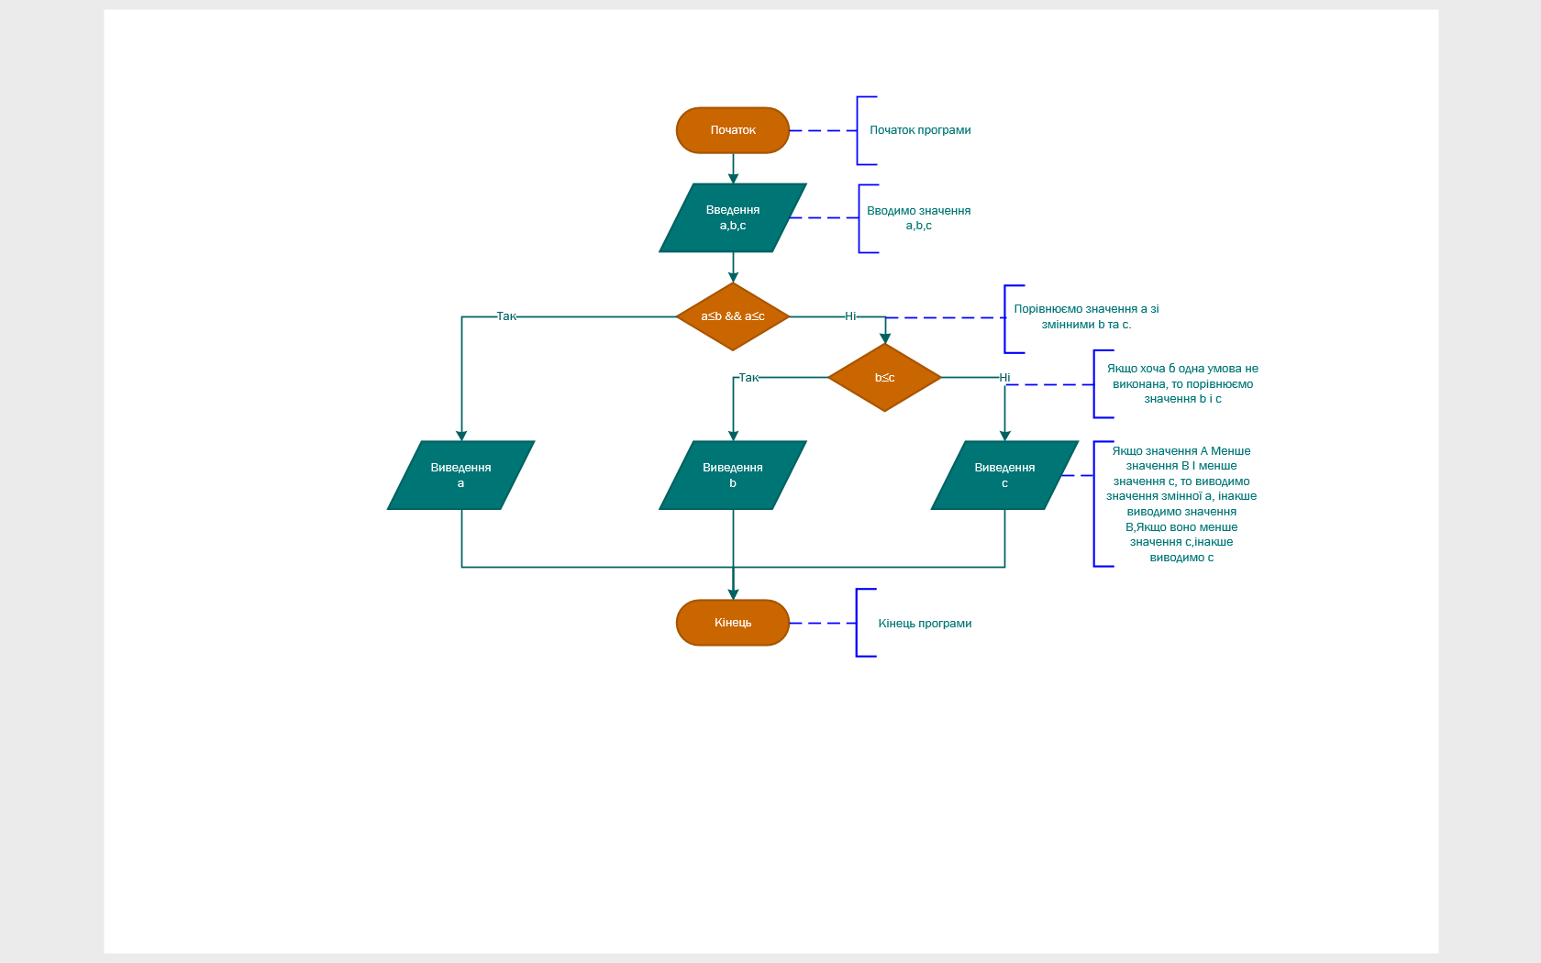

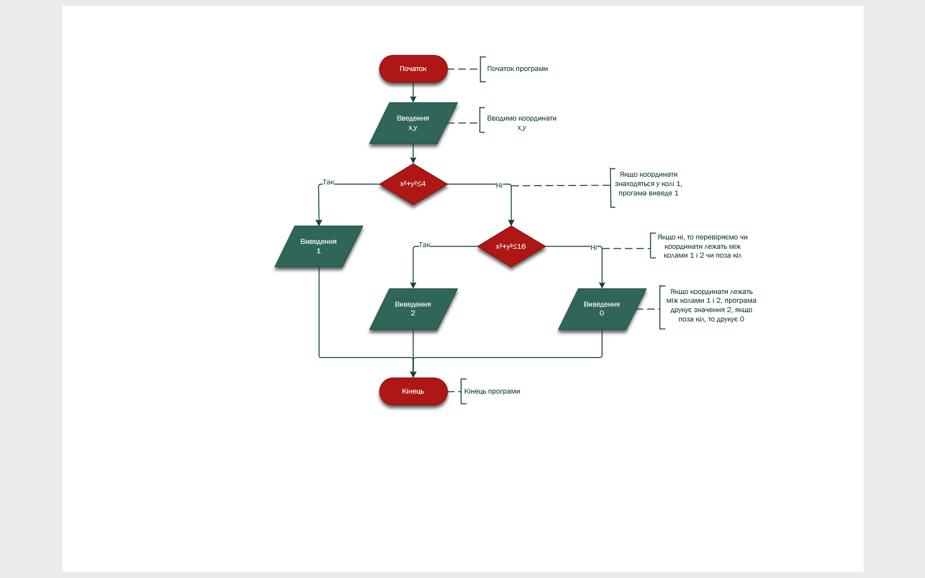

4.

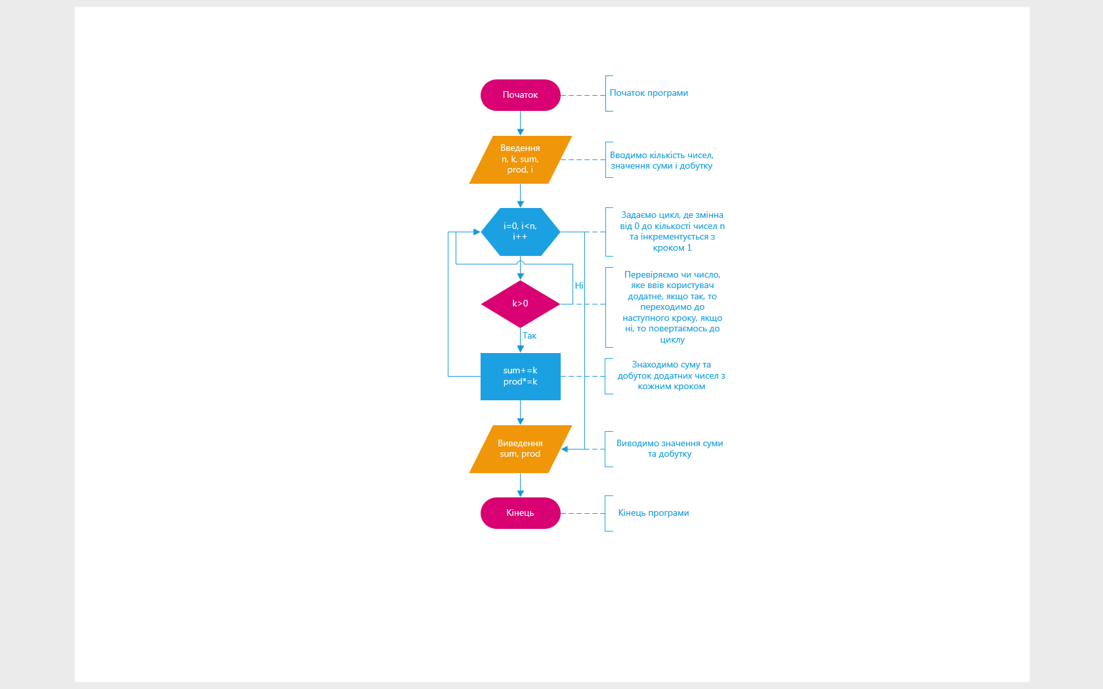

**Висновок:** На лабораторній роботі №1-2 я ознайомився із загальними принципами розробки алгоритмів, навчився виконувати задачі щодо побудови різних типів алгоритмів. У програмі Microsoft Visio створив три простих блок-схеми.